**影视拍摄效果**

在此指导系列中，我们将创建一个简短的序列。它拥有多个摄像机角度，多个不同视野、景深以及其他后期处理效果。最终成品中将展示使用不同视野、景深和后期处理效果的镜头。

**创建项目**

在这部分中我们先设置项目。

1. 从 **Unreal Project Browser** 窗口中创建一个 **New Project**，然后使用 **Blueprint Third Person** 模板。

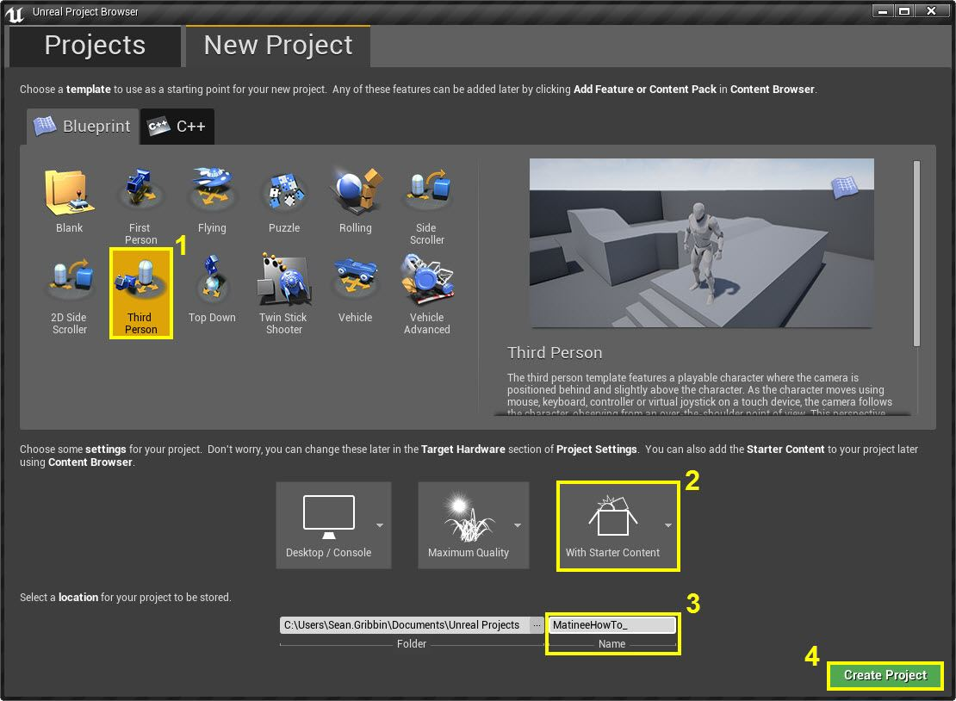

1. 启用 **Include starter content** 选项。
2. 为项目命名。
3. 上述步骤设置完成后，点击 **Create Project** 创建新项目。

添加 Matinee，摄像机和道具

在这步中我们将添加 **Matinee Actor**、**摄像机** 和一些作为镜头目标的道具。

1. 在 **工具栏** 菜单中选择 **Matinee** 并点击 **Add Matinee** 按钮。

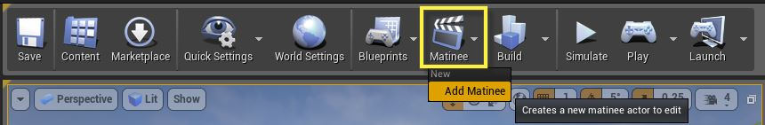

1. 如出现 Matinee 撤销警告提示，点击 **继续** 按钮。

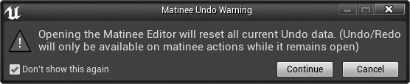

1. **Matinee Editor** 窗口将打开。

[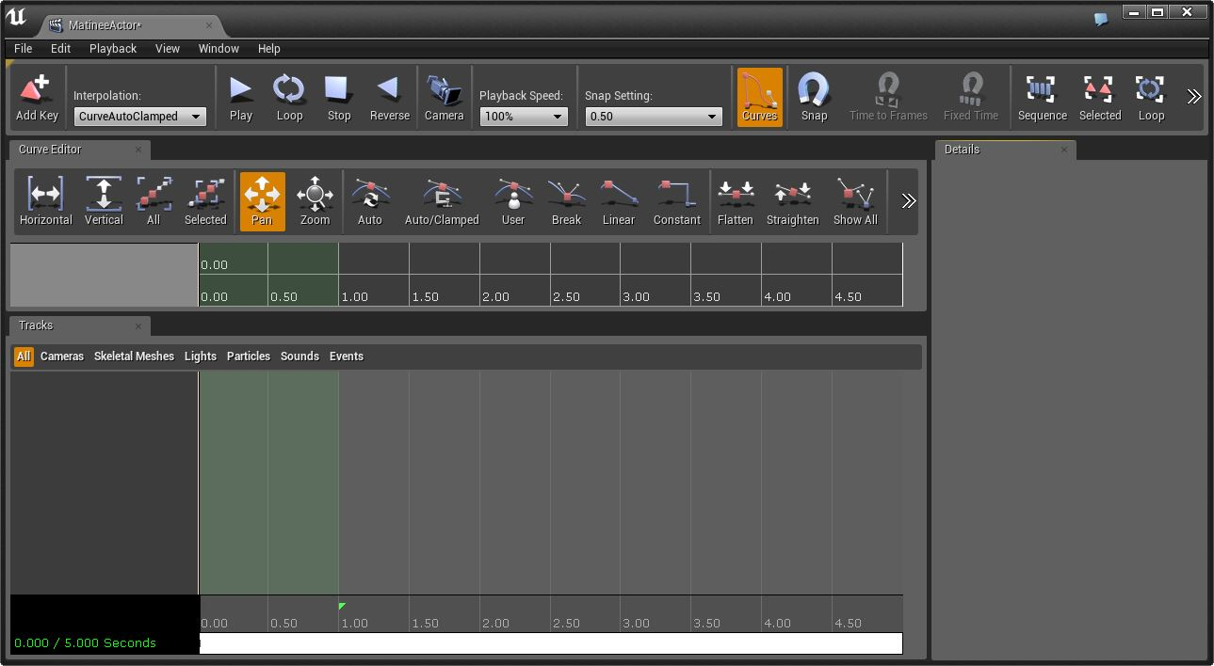](http://api.unrealengine.com/latest/images/Engine/Matinee/HowTo/MHT_1/MHT1_MatineeOpen.png)

1. 在 **Content Browser** 的 **Game/Props** 文件夹中，将 **SM\_Brush**、**SM\_Couch**、和 **SM\_Rock** 拖入视口。

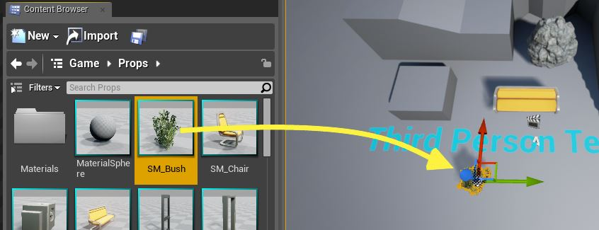

*使用****平移****（****W****键）和****旋转****（****E****键）控件移动并旋转道具，构成与上图相似的布局。*

1. 下一步，在 **Game/Particles** 文件夹中，拖入 **P\_Fire** 粒子效果并放置在 SM\_Brush 中。

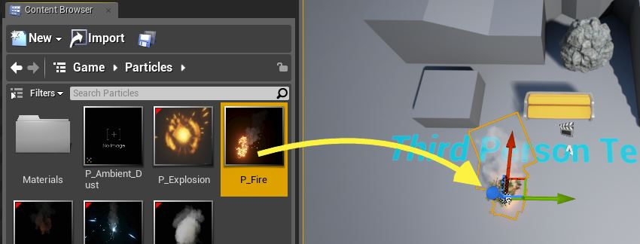

1. 从 **Modes** 菜单的 **Basic** 标签下拖入一个 **Camera** 并放置在 SM\_Brush 前。

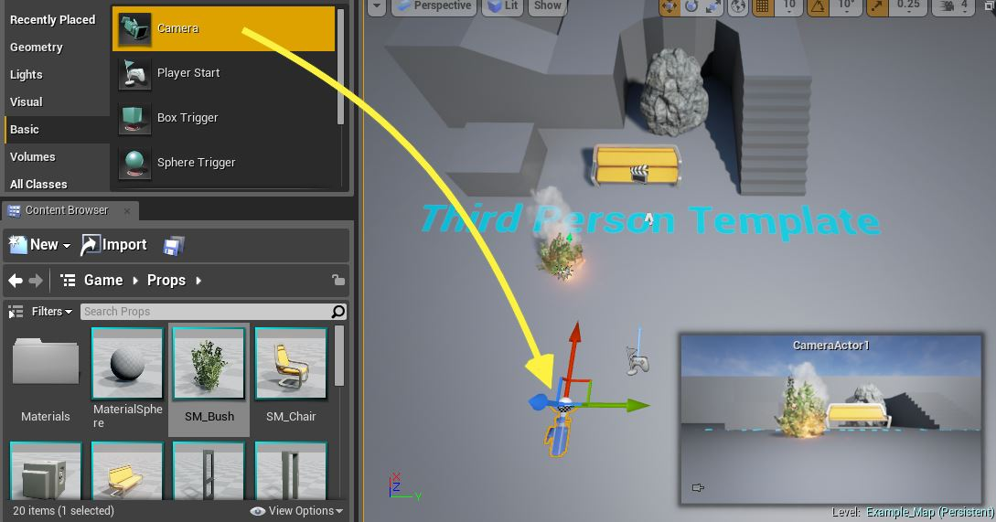

1. 选中新摄像机后，在 **Depth of Field** 的 **Details** 面板中按下图所示启用选项并赋予数值。

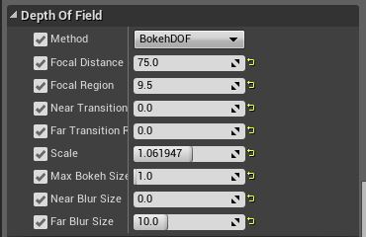

1. 拖入另一个摄像机，将其放置在 SM\_Rock 后（旋转摄像机，使岩石显示在镜头中）

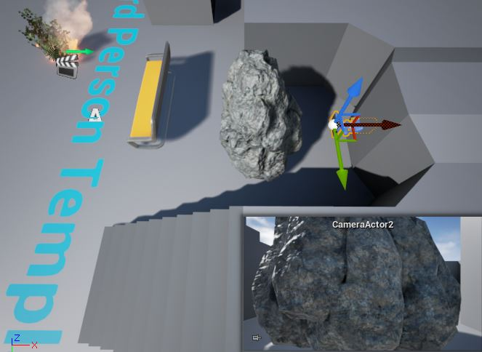

1. 选中新摄像机后，在 Depth of Field 的 Details 面板中按下图所示启用选项并赋予数值。

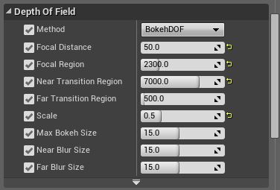

为 Matinee 添加摄像机并添加轨迹

在这步中，我们将为 **Matinee** 添加 **摄像机** 并设置在场景中操作的后期处理轨道。

1. 在 **World Outliner** 中选中 Matinee，然后从 Details 面板中选择 **Open Matinee** 选项。

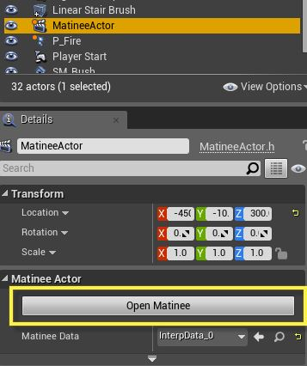

1. 最小化 Matinee 窗口，然后在 World Outliner 或视口中选择 **CameraActor1**。
2. 高亮 CameraActor1，重新打开 Matinee 窗口，然后在 **Tracks** 窗口中 **单击右键** 并选择 **Add New Camera Group**。

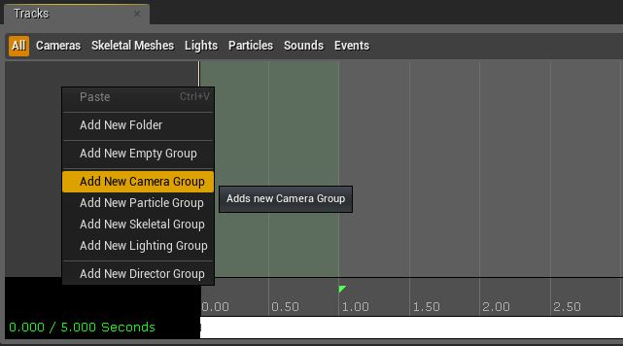

1. **Name Camera Group** 窗口出现后，将其命名为 **Camera1**。
2. 重复步骤 2、3、4 添加 **CameraActor2** 摄像机并将群组命名为 **Camera2**。

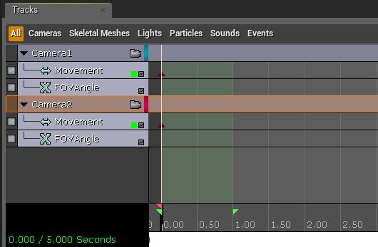

1. 按住 **Control** 键，**点击并拖动** 红色结束标记（图中黄色框），将其拖至 **20.00** 标记处（图中黄色 X 处）

MHT4_IncreaseLength.png

1. 在 Camera1 群组上 **单击右键** 并从快捷菜单中选择 **Add New Float Property Track**。

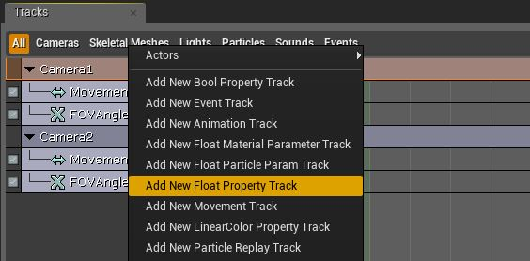

1. 从 **Choose Property** 下拉菜单中选择 **CameraComponent.PostProcessBlendWeight** 选项并按下 **Ok** 按钮。

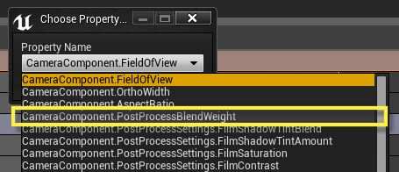

1. 重复步骤 7 和 8，添加一个 **CameraComponent.PostProcessSettings.FilmContrast** 选项并按下 **Ok**。
2. 再次重复步骤 7 和 8，添加一个 **CameraComponent.PostProcessSettings.FilmSaturation** 选项并按下 **Ok**。
3. 如下图所示，Camera1 群组现在应该拥有一个 **运动（Movement）** 轨迹、一个 **视野（FOV）** 轨迹、以及三个 **Float 属性** 轨迹。

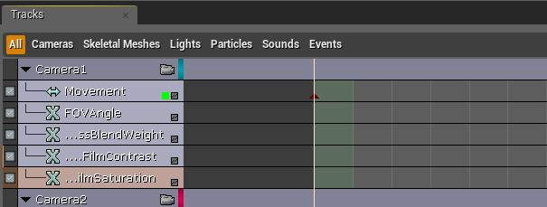

1. 在 Camera2 群组上 **单击右键** 并从快捷菜单中选择 Add New Float Property Track。
2. 从 Choose Property 下拉菜单中选择 **CameraComponent.PostProcessSettings.DepthOfFieldScale** （景深标尺）选项并按下 **Ok** 按钮。
3. 重复步骤 12 和 13，添加一个 **CameraComponent.PostProcessSettings.GrainIntensity** 选项并按下 **Ok**。
4. 两个摄像机群组现已设置好，外观与下图相似。

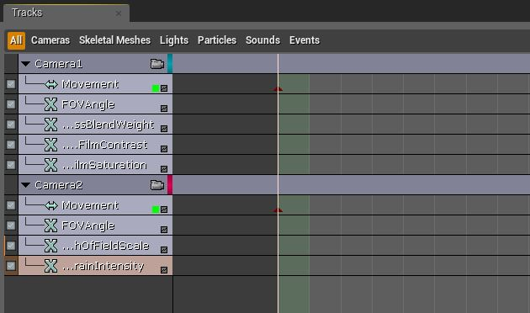

Camera 1, Shot 1 - 移动以及后期处理效果

在这步中我们将为 Camera 1 添加摄像机运动和后期处理效果。Camera 1 也就是我们的第一个镜头。

1. 在 Matinee 编辑器中，选择 Camera1 群组的 **FOVAngle** 轨迹，按下 **Enter** 键在 **0.00** 处添加一个关键帧。

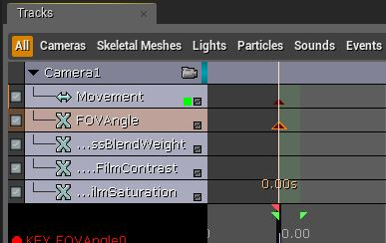

1. 再为 Camera1 群组选择 **...ssBlendWeight**（混合权重）轨迹，然后按下 **Enter** 键在 **0.00** 处添加一个关键帧。
2. 选中添加至 **BlendWeight** 轨迹的新关键帧，在它上方 **单击右键**，选择 **Set Value** 将值设为 **0**。

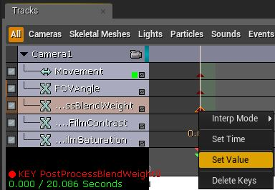

1. 在 Camera1 FOVAngle 轨迹的第一个关键帧上 **单击右键** 并选择 **Set Value** 选项，将值设为 **25**。

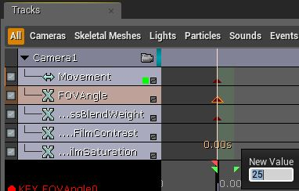

1. **左键单击** Camera1 运动轨迹的第一个关键帧将其选中。
2. 选中关键帧后，最小化 Matinee 窗口并向上移动摄像机，使灌木丛和火焰离开镜头画面。

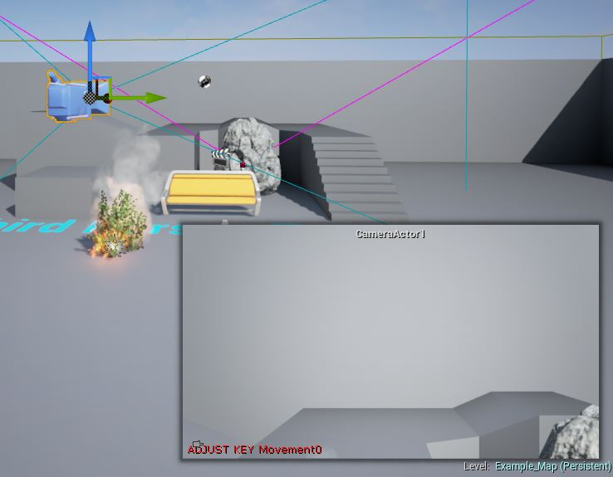

1. 返回 Matinee 编辑器，将 **Time Bar** 移至 **5.00**。
2. 选中 Camera1 的运动轨迹，按下 **Enter** 键在 **5.00** 处添加一个关键帧。

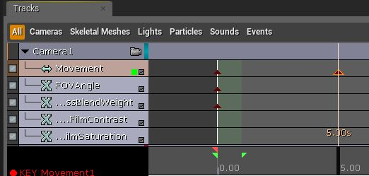

1. 选中新关键帧，最小化 Matinee 窗口并将摄像机下移至地面。

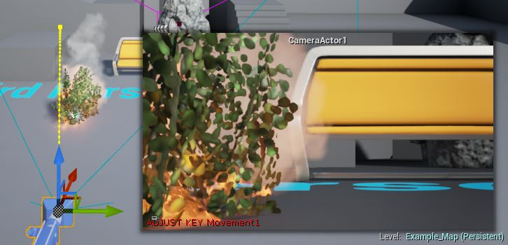

*图中黄色虚线即为摄像机运动轨迹。*

1. 返回 Matinee 编辑器，点击 **Camera1** 的 **FOVAngle** 轨迹。
2. 将时间条保留在 **5.00** 处，按下 **Enter** 键添加一个新关键帧。
3. 在新关键帧上 **单击右键**，选择 **Set Value** 将值设为 **45**。

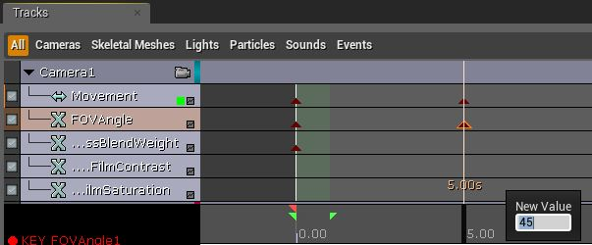

1. 将时间条移至 **6.00** 标记处，然后点击 **BlendWeight** 轨迹。
2. **按下 Enter 键** 在 **BlendWeight** 轨迹的 **6.00** 处添加一个新关键帧。
3. 在新关键帧上 **单击右键**，选择 **Set Value** 将值设为 **0.3**。

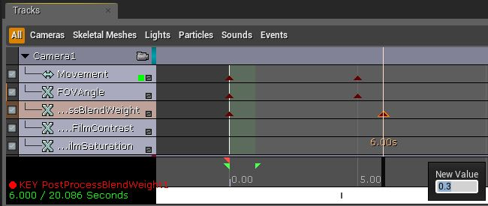

*此操作将使背景先处于焦距中，在摄像机聚焦于前景的灌木之后开始淡出焦距。*

**Camera 2, Shot 2 - 移动以及后期处理效果**

在这步中我们将为 Camera 2 添加摄像机运动和后期处理效果。Camera 2 将用于我们的第二个镜头。

1. 在 **Camera2** 的运动轨迹上将时间条移至 **5.00** 处，按下 **Enter** 键添加一个关键帧，然后删除 **0.00** 处的关键帧。

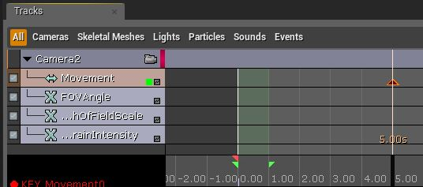

1. 选中 **Camera2** 运动轨迹 **5.00** 处的关键帧，最小化 Matinee 窗口。
2. 在视口中按下 **E** 键进入 **旋转** 模式并 **旋转摄像机**，使其角度朝上对准天空。

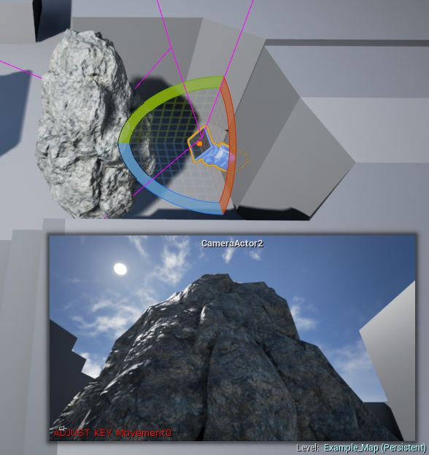

1. 返回 Matinee 编辑器，将 Time Bar 移至 **6.50** 标记处。
2. 选择 Camera2 的 **...hOfFieldScale**（景深标尺），按下 **Enter** 键在该轨迹的 **6.50** 处添加一个关键帧。
3. 选择 Camera2 的 **...rainIntensity**（颗粒强度），按下 **Enter** 键在该轨迹的 **6.50** 处添加一个关键帧。

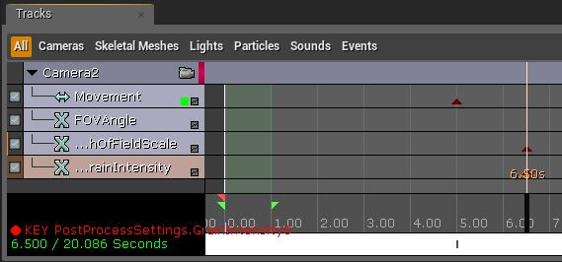

1. 在 **FieldScale** 的关键帧上 **单击右键**，选择 **Set Value** 将值设为 **0.50**。
2. 在 **GrainIntensity** 的关键帧上 **单击右键**，选择 **Set Value** 将值设为 **0.00**。
3. 将时间条移至 **9.00** 标记处，选择 Camera2 的运动轨迹，然后按下 **Enter** 键添加一个新关键帧。

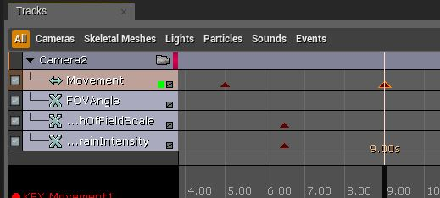

1. 选中新关键帧，最小化 Matinee 窗口并返回视口。
2. 向上移动摄像机并向下旋转，使岩石的一部分仍位于镜头画面中。

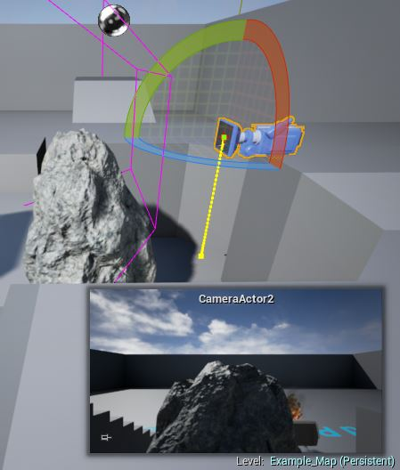

1. 返回 Matinee 编辑器窗口。
2. 在 Camera2 的运动轨迹上将时间条移至 **12.00**，按下 **Enter** 键添加另一个关键帧。
3. 选中新关键帧，返回视口，移动摄像机角度朝上，使云朵出现在镜头画面中。

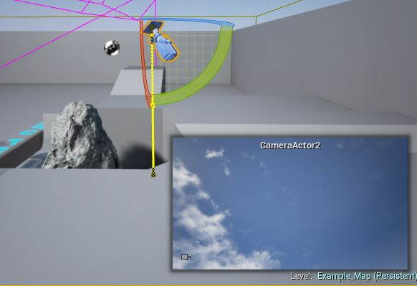

*此操作将使摄像机向上移动，然后向上追拍云朵。*

1. 返回 Matinee 编辑器，在 Camera2 **FieldScale** 轨迹的 **12.00** 处添加一个关键帧并将值设为 **0**。

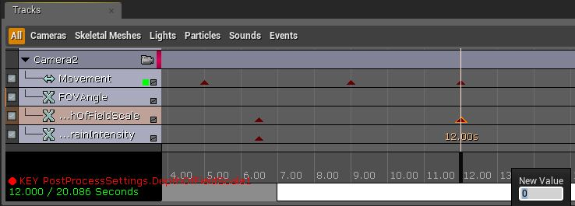

*此操作将在聚焦于岩石时使背景模糊，然后在追拍云朵时聚焦于云朵。*

Camera 1, Shot 3 - 添加电影效果

在这步中，我们将切换回 camera 1 为序列的第三个镜头添加电影后期处理效果。

1. 在 Matinee 编辑器中，选择并复制 Camera1 运动轨迹 **5.00** 处的关键帧。
2. 将复制的关键帧粘贴于 Camera1 运动轨迹 的 **11.50** 标记处。

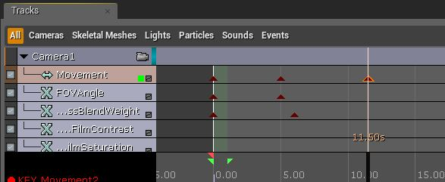

1. 在运动轨迹上将时间条移至 **12.00**，按下 **Enter** 键添加新关键帧。
2. 选中新关键帧，最小化 Matinee 并返回关卡视口。
3. 移动 CameraActor1 使灌木处于镜头画面的右边（如下图所示）。

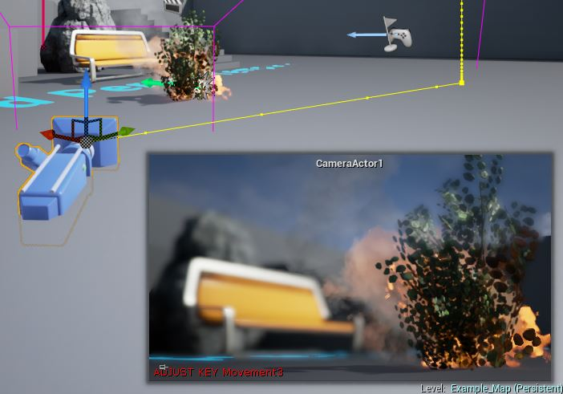

1. 返回 Matinee 编辑器和 Camera1。
2. 点击 **....FilmContrast**（对比度）轨迹的 **12.00** 标记处，按下 **Enter** 键添加一个关键帧。
3. 接下来点击 **...FilmSaturation**（饱和度）轨迹，按下 **Enter** 键添加一个关键帧。

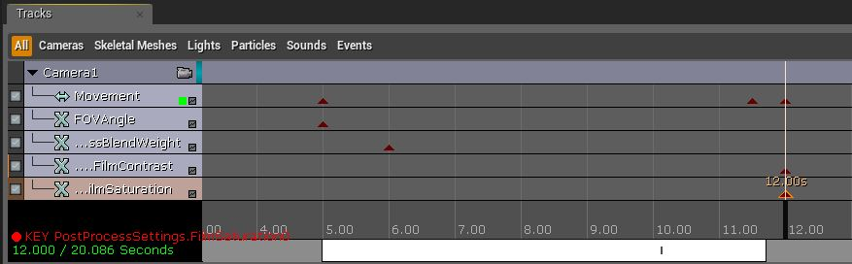

1. 在 **对比度** **12.00** 标记处的关键帧上 **单击右键**，选择 **Set Value** 将值设为 **50**。
2. 在 **饱和度** **12.00** 标记处的关键帧上 **单击右键**，选择 **Set Value** 将值设为 **25**。

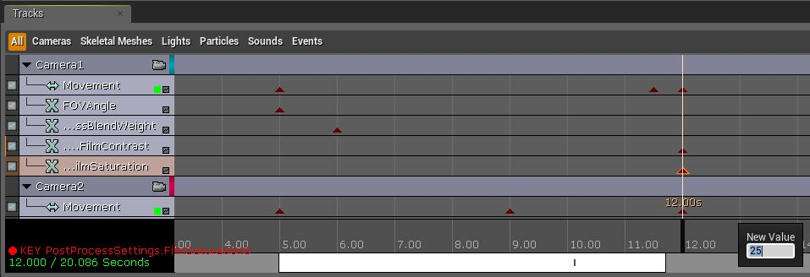

*对比度和饱和度数值已设置完成，现在进行默认设置。*

1. 将 Camera1 对比度和饱和度轨迹的时间条均移回至 **0.00**，并各自添加一个关键帧。
2. 在两个关键帧上分别 **单击右键**，选择 **Set Value** 将值设为 **1**。

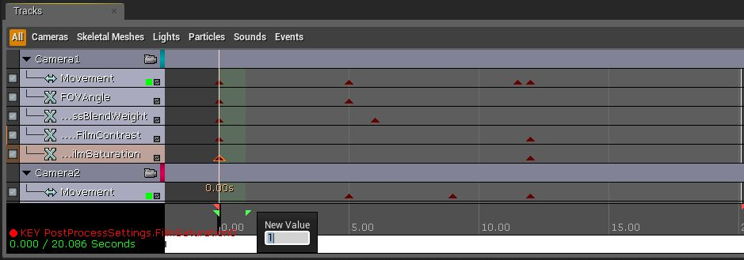

1. 在对比度和饱和度轨迹上将时间条移至 **11.50** 并 **添加** 一个新的关键帧。
2. 在两个关键帧上分别 **单击右键**，选择 **Set Value** 将值设为 **1**。

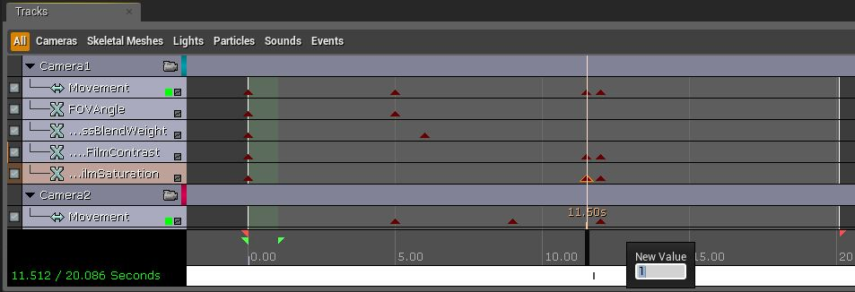

*此操作可确保第一个镜头中的对比度和饱和度数值为 1，在第三个镜头中将进行更新。*

1. 最小化 Matinee 窗口，在 World Outliner 中选择 **CameraActor1**。
2. 在 CameraActor1 的 **Details** 面板中向下滚动，在 **Film** 部分启用对比度和饱和度选项。

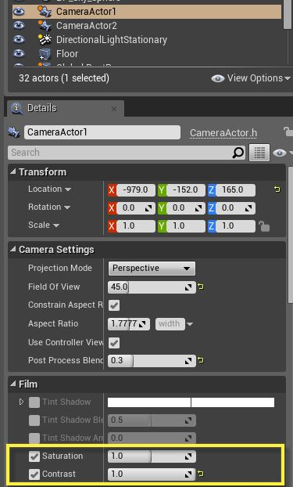

*保持其默认设定，因其将通过 Matinee 更新。*

Camera 2, Shot 4 - 添加场景色彩效果

在这步中，我们将切换回 camera 2 为最后镜头的场景添加噪点滤镜效果。

1. 在 Matinee 编辑器中将时间条移至 **15.50** 处。
2. 在 Camera2 运动轨迹的 **15.50** 处 **添加** 一个新关键帧。
3. 选择 **强度** 轨迹并在 **15.50** 处 **添加** 一个新关键帧。

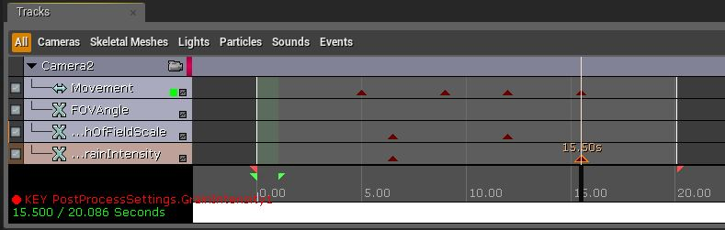

1. 在 强度 轨迹的 **20.00** 处 **添加** 一个新关键帧，**单击右键** 将其数值设为 **5**。

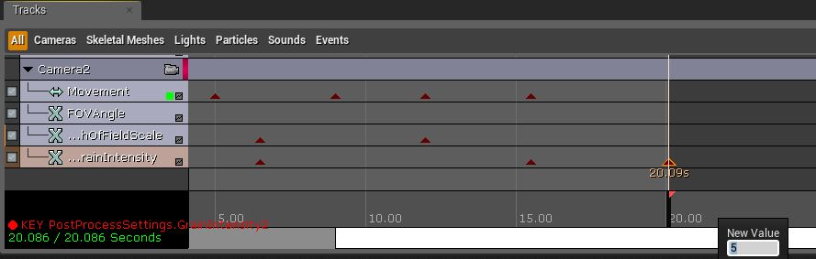

1. 选中 Camera2 运动轨迹 **15.50** 处的关键帧，然后最小化 Matinee 窗口。
2. 如下图所示，在关卡视口中将 CameraActor2 移至长椅附近，使灌木位于背景中。

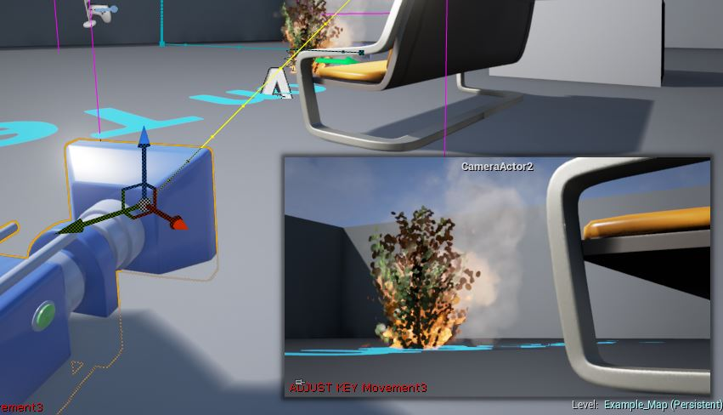

1. 选中 CameraActor2，在 Details 面板的 **Scene Color** 部分 **启用** **颗粒强度**。

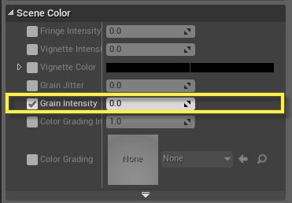

*保持默认设定，因其将通过 Matinee 更新。*

导演群组 - 添加镜头切换和淡化

在这步中，我们将通过 **导演（Director）** 轨迹添加镜头切换和淡化，完成片段。

1. 在 Matinee 编辑器中 Camera2 最后一个轨迹下方的空白处 **单击右键**，从快捷菜单中选择 **Add New Director Group**。

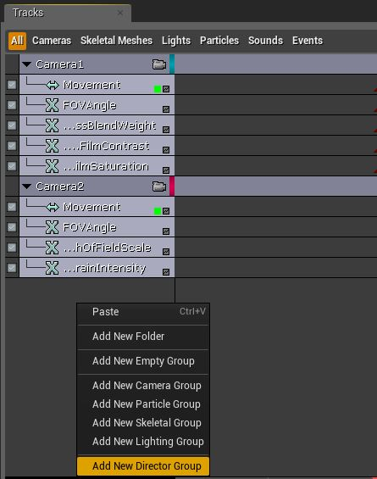

1. 在新 **导演** 轨迹时间条 **0.00** 处按下 **Enter** 键添加一个新关键帧，然后从弹出菜单中选择 **Camera1**。

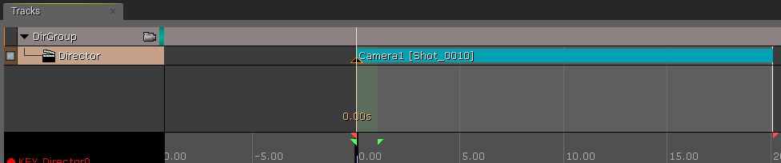

*Camera1 已指派到镜头。注解：条的颜色可能存在不同。*

1. 将时间条移至 **6.50**，按下 **Enter** 键添加一个关键帧，然后选择 **Camera2** 添加新镜头。

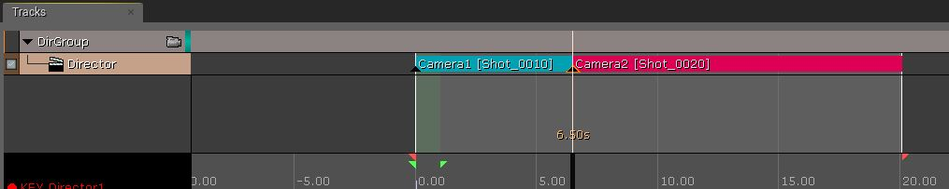

1. 将 Camera1 的时间条移至 **12.00**，**添加** 一个关键帧；然后将 Camera2 的时间条移至 **15.50**，添加一个关键帧。

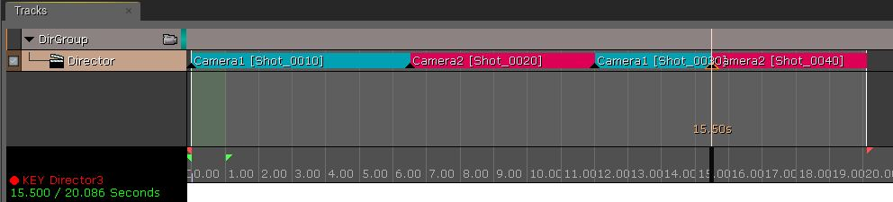

1. 在 **DirGroup** 上 **单击右键**，在快捷菜单中选择 **Add New Fade Track**。

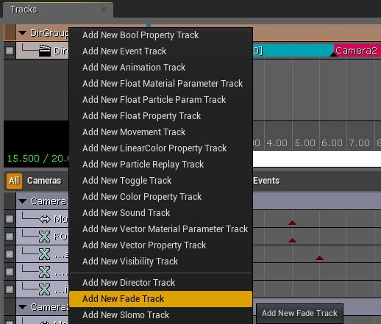

1. 在 **Fade** 轨迹上的 **0.00**（值设为 **1**）和 **1.00**（值设为 **0**）处各 **添加** 一个关键帧。

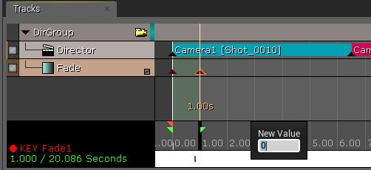

*此操作将使轨迹在 1 秒内淡入。*

1. 下一步，在 **6.50**（值设为 **1**）、**5.50** 和 **7.50**（值均设为 **0**）处各添加一个关键帧。

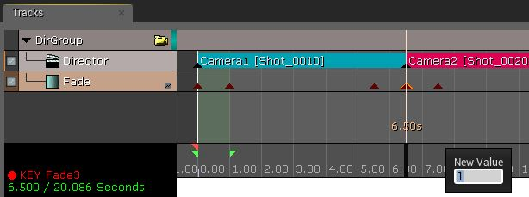

*此操作将使 shot 1 淡出，shot 2 淡入。*

1. 在 **12.00**（值设为 **1**）、**11.00** 和 **13.00**（值均设为 **0**）处各 **添加** 一个关键帧。

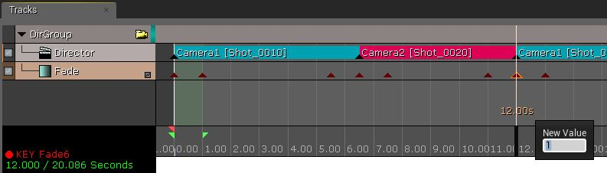

1. 最后，在 **19.00**（值设为 **0**）和序列末尾（值设为 **1**）处各 **添加** 一个关键帧。

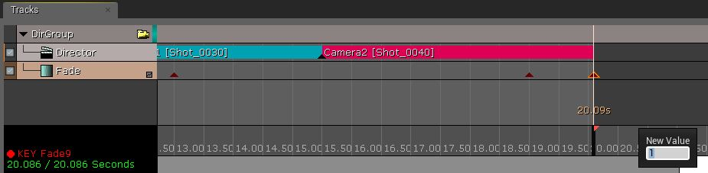

1. 关闭 Matinee 窗口，在 World Outliner 中选择 **Matinee Actor**。
2. 在 Details 面板中 **启用** 选项 **Play on Level Load**、**Looping**、**Disable Movement Input**、**Disable Look at Input**、**Hide Player**。

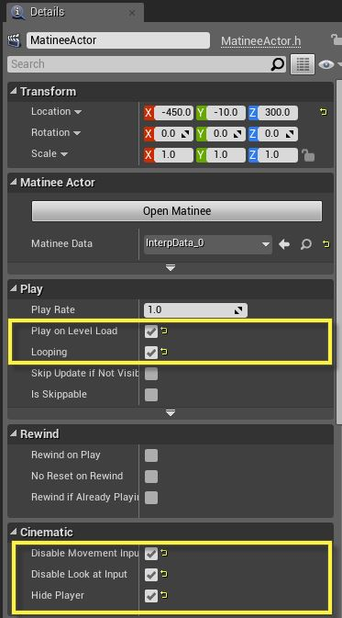

1. 在主工具栏上点击 **Build** 图标（可按需构建灯光），然后按下 **Play** 图标在编辑器中开始游戏。